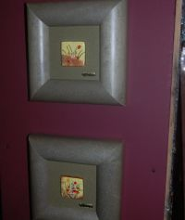

Vitralii si mozaicuri la expozitia Camex
DIN ORAS | 06 Septembrie 2009 - 17:37 | Numar vizualizari: 65

Vizitatorii Expozitiei Nationale de Constructii si Instalatii Camex au primit sfaturi cu privire la sisteme de garduri, trape de fum, cazi de baie, usi din lemn stratificat, solutii ecologice, sisteme de aer conditionat si multe altele de la standurile specializate. Pata de culoare a expozitiei a reprezentat-o, insa, standul celor de la ArtGeorgies, care ofereau vitralii, mozaicuri, pavimente.

Intrand in acest stand, curiosii aveau impresia ca se afla intr-o galerie de arta, acesta prezentand o nota discordanta placuta, plina de culori.

"Cele mai populare au fost reproducerile unor personaje celebre, dar si temele florale, in special macii si floarea soarelui", a explicat Madalina Munteanu, consilier vanzari al ArtGeorgies.

Firma este din Iasi si are pana acum sase magazine deschise, dintre care unul in Torino, Italia, iar unul chiar in Cluj-Napoca, la parterul Iulius Mall. Toate obiectele sunt lucrate manual si sunt unicat.

"Un lucru foarte bun este ca avem clienti fideli. Si in cadrul acestui targ am primit comenzi pentru portrete, care se realizeaza dupa fotografia persoanei, cu tehnica de fuziune pe sticla pictata", a precizat Munteanu.

Aceasta spune ca au colaborari inclusiv cu biserici, pentru icoane si pavimente, iar targul Camex a fost un bun prilej pentru a-si face noi relatii.

